Минск орта мектебі

Бастауыш сыныптар арасындағы «бастауышым-бал бұлағым »атты эстафеталық ойындар есебі.

2016-2017 оқу жылы.

Минск орта мектебіндегі эстафеталық ойындар есебі.

Минск орта мектебінде 02.03.17 күні сағат 1500- де **«Бастауышым бал-бұлағым»**атты эстафеталық ойын өткізілді.Сайысқа бастауыш сынып оқушыларының барлығы толығымен қатысты.Сайыс төрешілері оқу-ісі меңгерушісі-Тилеухан Сейтмұрат және дене шынықтыру пәнінің мұғалімі Бұланбай Табиғат болып сайланды.Сайыс 10-бөлімнен құралды.

I команда копитаны Байбекова Жанел 4 «А»топтың аты Жас ұлан.

II команда копитаны Бекеш Амира 4 «А» топтың аты Қыран.

**1.** Допты мәреге түсірмей әкелу.

**Ережесі:**допты екі аяғының ортасына қысып,кезектесіп жүгіру.

**2.** Серігін жарыс маресіне жеткізу.

**Ережесі:**бірінші өзі жүгіру,содан соң командадан адам жеткізу.

**3.** Кім көп шар жинайт ойыны.

**Ережесі:**екі командадан екі адам шығып,қап ішінде жүріп шар жинайт.

**4.** Топпен паравоз жасау.

**Ережесі:**жүгіріп маренің екінші жағына барып,сосын 2,3,жалғау.

**5.** Шеңберге түсу ойыны.

**Ережесі:**мат үстінде тұрып шеңберге секіру.

**6.** Ракеткамен мәреге шар жеткізу.

**Ережесі:**ракеткамен шарды қағып,командасына акелу.

**7.** 1-ші шеңберден,2-ші шеңберге допты тасу.

**Ережесі:**допты 1-шіден,2-шіге допты жылдамырақ тасу.

**8.** Үлкен шармен екі адам жүгіру.

**Ережесі:**үлкен доппен екі адам екі жағынан ұстап жүгіреді.

**9.**Таяқтан секір ойыны.

**Ережесі:**таяқпен жүгіріп барыпбарып,топ болып секіріп екінші адам дайын тұру керек.

**10.**Копитандар сайысы.

**Ережесі:**копитандар арка жасап тұрат,команда ойыншылары содан өтеді.

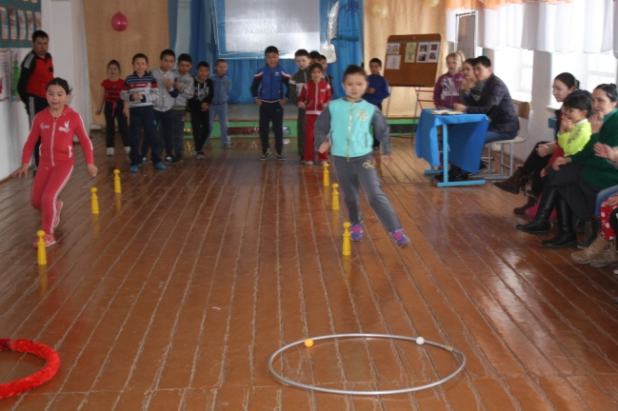 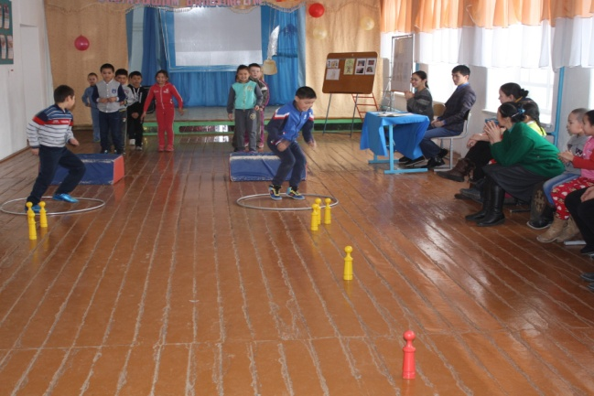

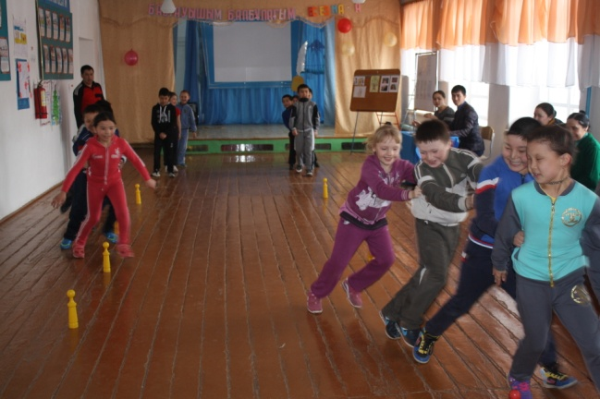 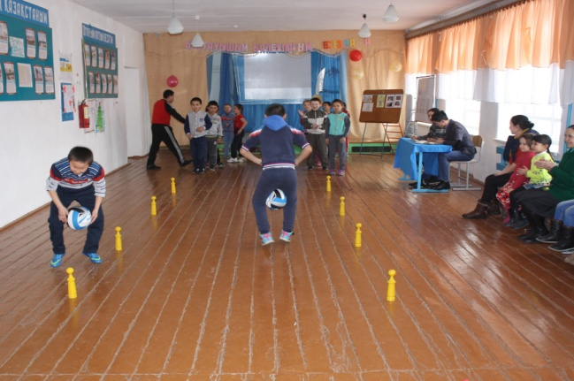

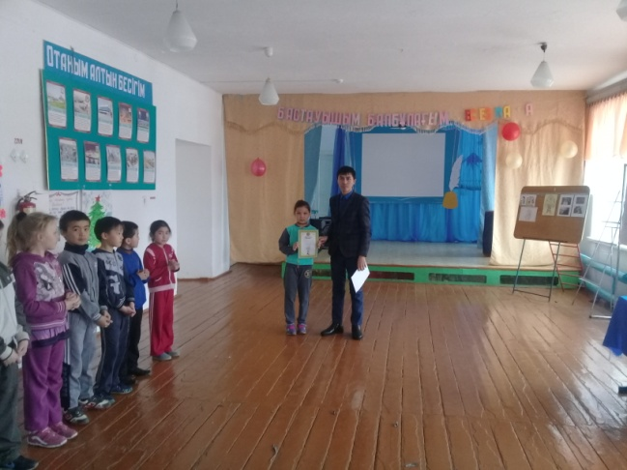 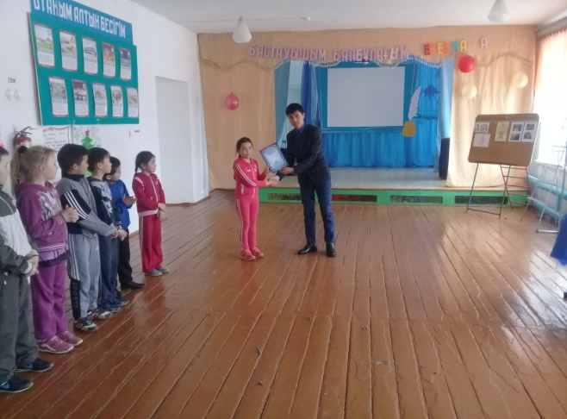

Өткізген: Хуандых А.